I.E LA SALLE DE CAMPOAMOR. MARZO 17/2020
TALLER DE AFIANZAMIENTO PARA TRABAJO EN CASA.
ÁREA: Ciencias Sociales. (Transversalidad con español…)
Este taller se realiza en el cuaderno de ciencias Sociales.
TEMA: Fundación de Antioquia
Objetivo: Identificar los fundadores y razones por las que se fundó Antioquia
FUNDACIÓN DE ANTIOQUIA
Expediciones al interior del continente. Fundación de Santafé de Antioquia y descubrimiento del Valle de Aburrá
Los informes de Vadillo atrajeron el interés de los conquistadores que venían del sur, comandados por Sebastián de Belalcázar. Uno de sus tenientes, Jorge Robledo, que había fundado ya a Cartago y Anserma, organizó en 1541 la expedición que descubrió el Valle de Aburrá, y quien ese mismo año fundó además, en el valle de Ebéjico, la ciudad de Antioquia. Esta fue trasladada al poco tiempo a la región de Frontino, y en 1548 a la ciudad de Santa Fe de Antioquia, que el mismo Jorge Robledo había fundado dos años antes.
Los conquistadores de estas tierras agrestes desconocían el terreno y la vegetación. Los pobladores indígenas, que no aceptaron someterse a los invasores que venían a dominarlos, y sujetos a múltiples atropellos y arbitrariedades, se enfrentaron duramente a los españoles, y se produjeron diversas rebeliones indígenas para defender los territorios aborígenes.
El territorio antioqueño se llamó inicialmente Provincia de Antioquia e hizo parte, hasta 1569, de la gobernación de Popayán. En ese año el rey de España estableció la gobernación de Antioquia, sujeta a la Audiencia del Nuevo Reino de Granada. Conservó este nombre de provincia o gobernación, y la dependencia del Nuevo Reino de Granada hasta 1810. El último gobernador de la provincia antes de la Independencia fue don Francisco de Ayala.
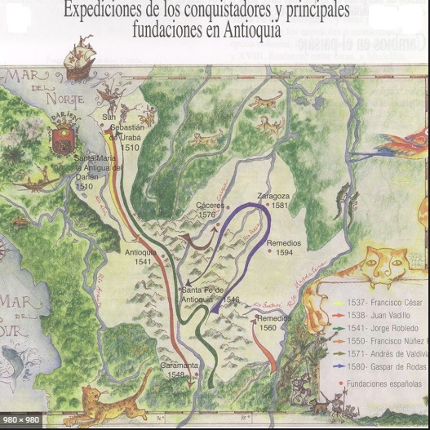
ACTIVIDADES
1. Hago la lectura en forma juiciosa, luego respondo las siguientes preguntas:
¿Quién descubrió el Valle de Aburrá y en el valle de Ebéjico la ciudad de Antioquia?
¿Quien fundó Santa Fe de Antioquia y en qué año?
¿Porque los indígenas se enfrentaron duramente a los españoles?
¿Qué municipios de los que están en el mapa, conoces? y que paisajes culturales y naturales puedes mencionar como aspecto importante.

